**暨南大学本科实验报告专用纸**

课程名称 数字图像处理实验 成绩评定

实验项目名称 图像的空域滤波 指导教师 刘晓翔

实验项目编号 08060275 实验项目类型 实验地点

学生姓名 陈旭天 学号 2021100733

学院 智能科学与工程学院 系 人工智能 专业

实验时间 2023 年 11 月 1日 午～ 月 日 午 温度 ℃湿度

1. **实验目的**

参见具体的各个实验项目。

①熟悉图像空域滤波中常用的平滑和锐化滤波器；②掌握图像的模版操作，实现图像的均值滤波和拉普拉斯锐化；③掌握图像中值滤波算法。

1. **实验内容和要求**

参见具体的各个实验项目。

应利用Visual C++6.0软件开发工具编写程序，实现256灰度图像的均值滤波、拉普拉斯锐化及中值滤波，程序执行结果正确。

1. **主要仪器设备**

**仪器：**计算机

**实验环境：** Windows XP + Visual C++6.0

1. **实验原理**

画程序的流程图或N-S图。

空域滤波的原理是：在时域上叠加在一起的几个信号占有相同频带时，波束形成利用来自不同方向的信号所具有的空域分离性来实现信号空域处理的一种技术

拉普拉斯锐化的原理则是关键在于拉普拉斯滤波Kernel，就是一个3x3的矩阵：

$$\begin{matrix}0 & 1 & 0 \\ 1 & -4 & 1 \\ 0 & 1 & 0\end{matrix}$$

还有另一个对角线角度的：

$$\begin{matrix}1 & 1 & 1 \\ 1 & -8 & 1 \\ 1 & 1 & 1\end{matrix}$$

1. **源程序**

写出程序的源程序。

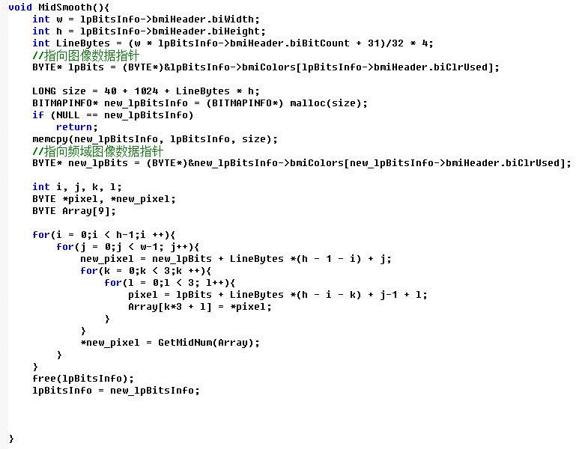

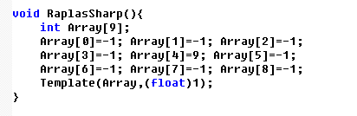

使用锐化模板Template，所以我们在使用拉氏标定的时候就只需要改一下矩阵

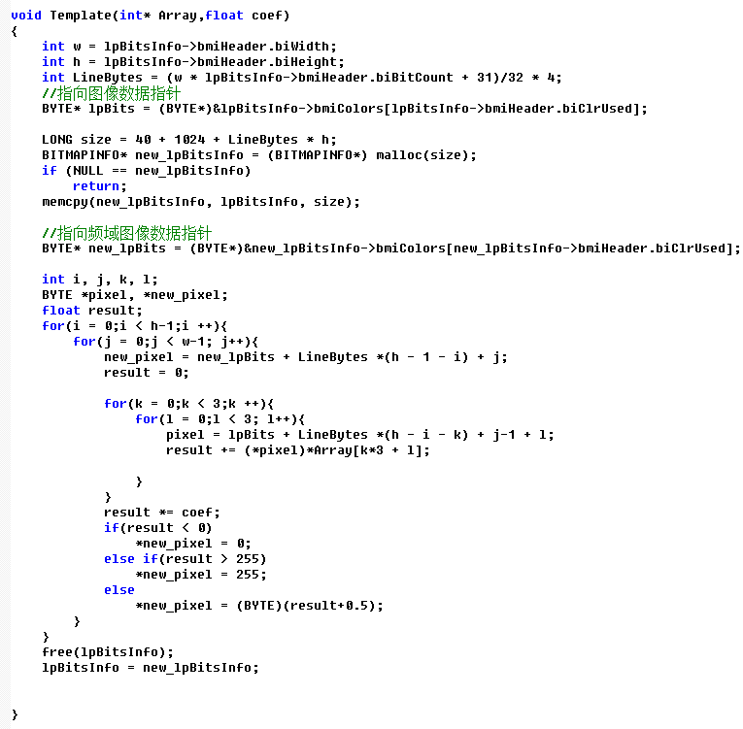

这是模板程序的代码

1. **实验步骤与调试**

主要是写出对源程序的语法错误以及逻辑错误的进行发现、修正以及调试的步骤。

1. **实验结果与分析**

写出最终逻辑正确的程序在各种实验数据下的实验结果以及进行简单的结果分析。

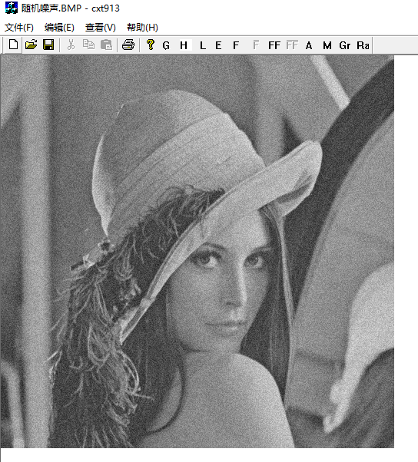

这是初始效果

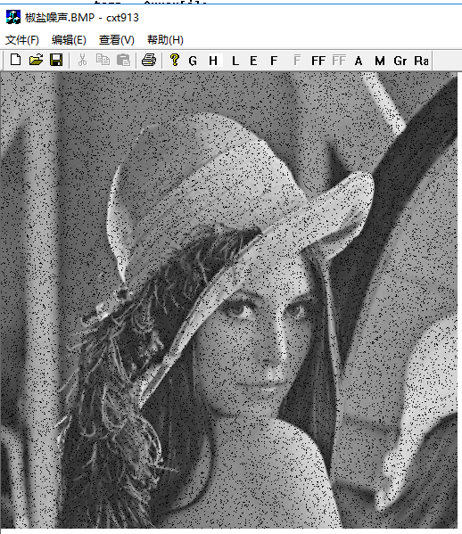

这是初始效果

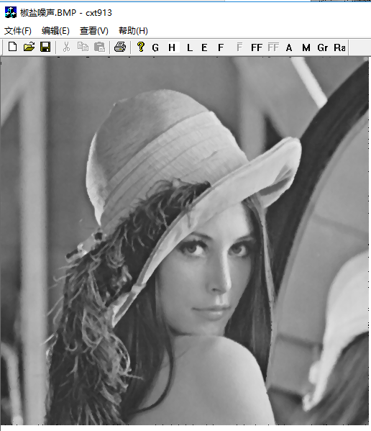

这是两次MidSmooth后的效果，降噪效果十分明显

**暨南大学本科实验报告专用纸(附页)**